**「敷地整序型土地区画整理事業」による**

**公益的施設建替えの活用モデル検討業務**

**仕様書**

**令和６年11月**

**札幌市まちづくり政策局都市計画部事業推進課**

1. **一般事項**
2. **適用範囲**
3. この仕様書は「「敷地整序型土地区画整理事業」による公益的施設建替えの活用モデル検討業務」（以下「本業務」という）に適用する。
4. この仕様書に定めのない事項については、契約書によるものとする。
5. 契約書に記載された事項は、この仕様書に優先するものとする。
6. **用語の定義**

この仕様書において「指示」「協議」及び「承諾」とは次の定義による。

1. 「指示」とは、 委託者が受託者に対して指導助言することをいう。
2. 「協議」とは、委託者と受託者の間に業務に関して疑義等が生じた場合に、委託者と受託者が話し合い、疑義等を解決することをいう。
3. **受託者の業務**

受託者は契約の履行に当たって、次の事項に留意のうえ、本業務を行わなければならない。

1. 関係法規、規則等諸法令を遵守すること。
2. 本業務の処理に関し、得た秘密について他に漏らさないこと。
3. 定められた期間内に業務を完了するよう、進捗の管理に努めること。
4. 業務の実施に当たり、契約図書及び委託者の指示等に従い、本業務の意図、目的を十分理解したうえで、最高の成果を得るように努力すること。
5. **疑義の解釈**

この仕様書に定める事項について、疑義を生じた場合の当該業務の細目については、委託者と協議を行い、その指示を受けなければならない。

1. **業務処理責任者等**
2. 受託者は、本業務の処理について業務処理責任者を定めること。
3. 業務処理責任者は、契約書、図書、仕様書等に基づき、本業務に関する一切の事項を処理するものとする。
4. 業務処理責任者は、本業務における技術的な管理を行ううえで必要な能力と経験を有する者でなければならない。
5. **提出書類**
6. 受託者は、契約後、所定の様式により関係書類を委託者に遅延なく提出しなければならない。
7. 承諾及び協議は、原則として書面により行うものとする。
8. **打合せ**
9. 受託者は本業務開始時、中間１回、成果納入時の計３回委託者と打合せを行うこと。
10. 本業務の実施に当たって、業務処理責任者と委託者は十分な連絡を取り、その連絡事項を記録し、相互に確認するものとする。
11. **業務の完了**
12. 受託者は、本業務を完了したときは、すみやかに当該委託業務の完了届及びその成果品を委託者に提出しなければならない。
13. 検査に際しては、成果品その他関係資料を整えておくものとし、業務処理責任者を出席させるものとする。
14. **その他**
15. この業務に関して生じる問題点については、委託者・受託者の双方が協議してこれを処理する。
16. 受託者は、業務の履行にあたって、札幌市の情報セキュリティポリシーに基づき、別記１「セキュリティ保全に係る事項」を遵守しなければならない。
17. 本業務の履行においては、委託者である札幌市の環境マネジメントシステムに準じ、環境負荷の低減に努めること。
18. 本業務の履行において使用する材料等は環境に配慮したものであること。
19. 受託者は、本業務の実施に当たり、第三者委託をすることができない。ただし、委託者が必要と認めたときはこの限りではない。
20. 本業務に係る著作権、印刷物及び提出されたデータ等に関する権利は札幌市に帰属する。
21. **業務概要**
22. **業務名**

「敷地整序型土地区画整理事業」による公益的施設建替えの活用モデル検討業務

1. **背景と目的**

敷地整序型土地区画整理事業（以下「敷地整序」という。）は、一般的な土地区画整理事業に比べ、施行地区の設定や区画道路、公園緑地の設計を柔軟に行う事業であり、空き地・空き家や駐車場などの低未利用地を活用して、不整形な土地を整形化、入れ替え、集約化することにより、敷地を拡大し接道条件や日影、床面積で有利な建築計画を可能とする大街区化の事業手法としても活用されている。（令和５年４月国土交通省作成「柔らかい区画整理の手引き」より）

本市において敷地整序の実績はないが、今後、まちづくり手法の一つとして活用が期待されることから、令和５年度に「「敷地整序型土地区画整理事業」の活用に係る検討業務」を実施し、実際に敷地整序の施行者・発意者となり得る民間事業者へのヒアリングを行い、また、庁内で敷地整序を活用した都市機能更新について検討及び整理を行った。その結果、建物の更新時期を迎えている公益的施設（病院等）において、市民が必要な医療を受けられるために営業を継続しながら原位置付近での建替えが必要であるものの、建築敷地が無い場合に、土地を生み出す手法として敷地整序を効果的に活用できると考えている。

そこで、本業務では、本市で需要が見込まれる、原位置付近での建替え敷地創出のための敷地整序をモデル化することで、敷地整序の具体的活用を可視化し、施行者・発意者に提示することで本市の市街地課題の解決に資することを目的とする。

1. **業務内容**
   1. 委託者による建替え対象施設の選定

以下の条件により**委託者**が選定する。

* 都市計画基礎調査データの建物用途分類のうち、小分類「医療施設」
* 建築年が1990年以前
* 建築面積が1,000㎡以上
* 「北海道医療計画」（令和６年３月北海道作成）の「第10章 別表」で位置付けられた病院等
  1. 受託者による建替え対象施設の選定

(1)に基づき選定した施設の内、建替え敷地が存在しない施設を**受託者**が抽出する。なお、建替え敷地は以下の条件をすべて満たすものとする。

* 都市計画基礎調査データの土地利用分類のうち、以下のいずれかに該当すること。
  + 中分類「宅　　地」―小分類「未利用宅地」「建築物一体空地」

「資材置き場」「青空駐車場」

* + 中分類「農　　地」―小分類「未整備農地」
  + 中分類「原　　野」―小分類「未利用原野」
  + 中分類「その他」―小分類「その他」
* 施設から半径約200m以内に存在すること。
* 現施設の延床面積が確保できる敷地面積であること。
  + 地続きであれば複数敷地も対象
  + 現施設の容積率に余裕があれば、建替え施設の敷地面積を縮小可能
* 旗ざお形状等の不整形な形状でないこと。

上記条件により抽出される施設が無い場合は、委託者と受託者とで、適宜、選定条件について協議を行う。

なお、施設抽出に当たり、委託者は受託者に下記資料を提供する。データ形式については、受託者と協議のうえ決定する。（【】内に提供が可能な形式を列記する。）

* 都市計画基礎調査データ【Access、Mapinfo】
* 現況図（縮尺1/2,500）【DM、SDF、DXF、Shape】
* 地番図【SIMA、Shape】
  1. 敷地整序のモデル化

(1)、(2)で選定した施設の内、**委託者**が選定した１施設について、敷地整序による施設建替えのモデル化を行う。モデル化に当たり、**委託者**は以下の条件整理を行う。

* 現況図・地番図をもとに施行地区界を設定し、地区面積、各敷地面積、権利状況等を整理する。なお、モデル化を行うに当たり、実情に合ったものとは限らないこととする。
* 土地区画整理法第２条の「公共施設の整備改善」の内容を決定する
  + 道路の舗装打ち替えや公園の遊具更新等、補修も含む多様な整備メニューから、当該地区に望まれる内容をモデルに反映する。

上記条件を基に、**受託者**は以下のとおりモデル化を行う。

1. 設計概念図の作成

* 敷地整序による整理後の施設建替え敷地、その他宅地、公共施設用地等を明示した設計概念図を作成する
* 地権者による個人施行を想定し、保留地は設定しないこととする
* 設計概念図のイメージ（例）を以下に示す

【パターン１：廃道等を伴った敷地整序】

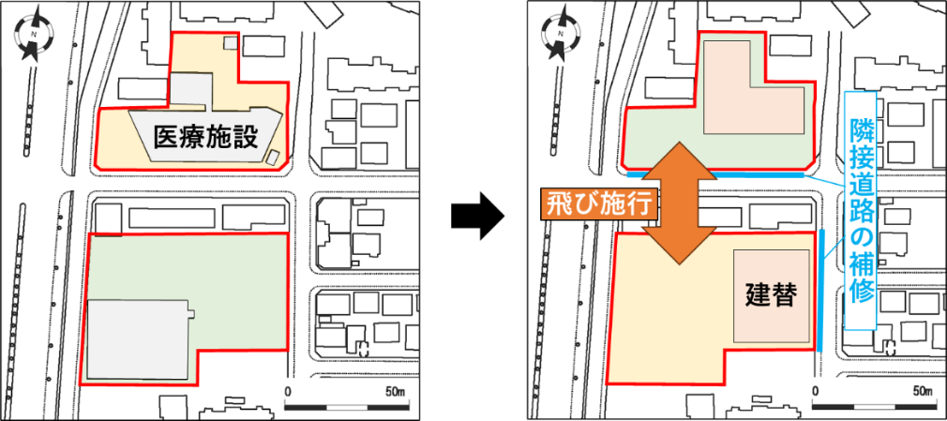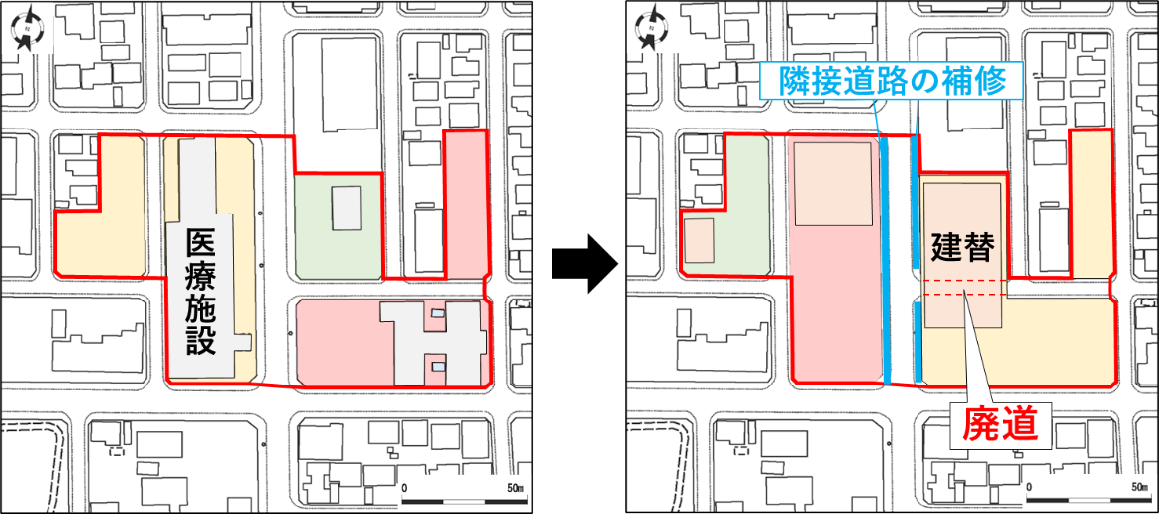【パターン2：飛び施行を伴った敷地整序】

1. 事業費の概算

* 区画整理設計費・公共施設整備費・測量費等を積算した全体事業費を概算する

1. 事業の施行期間の概算

* 調査から設計、事業認可、工事、換地処分までの施行期間を想定・概算する

1. 土地売買との比較等・各種税制優遇の総額の概算

* 敷地整序の換地処分による各種税制優遇（譲渡所得税の特例、不動産取得税の非課税、登録免許税の非課税）の総額を概算する
* 概算に当たって必要な地価公示・地価調査・固定資産税路線価・相続税路線価等に係る資料は、委託者が提供する
  1. 報告書作成

業務成果を取りまとめ、報告書として提出する。

1. **履行期限**

令和7年３月21日（金）

1. **成果品**
2. 業務報告書：紙媒体２部
3. 業務報告書概要版（Ａ４又はＡ３で１～２枚程度）：２部
4. 電子データ：PDF及びWord、Excel、PowerPoint等作業可能な形式
5. その他本業務に関連するもので委託者が必要とするもの
6. **問い合わせ先**

〒060-8611　札幌市中央区北１条西２丁目（札幌市役所４階）

札幌市 まちづくり政策局 都市計画部 事業推進課

担当：、　TEL：011-211-2706

電子メール：kukakushien@city.sapporo.jp

**【別記１】**

**セキュリティ保全に係る事項**

受託業務の履行にあたっては、本市の情報資産の漏洩、紛失、滅失、毀損、盗難等を防止するため、本市の指示に基づき、セキュリティ保全のための対策を下記のとおり実施するようお願いいたします。

記

|  |
| --- |
| セキュリティ保全のための対策 |
| １　情報セキュリティを確保するための体制の整備  本業務の作業実施体制・連絡体制を提示すること。  セキュリティ対策の責任者にはセキュリティ対策を十分に管理できる者を配置すること。  ２　取り扱う情報資産の秘密保持等  本業務の遂行にあたり知りえたすべての情報は、履行期間及び履行後において第三者に漏らしてはならない。データの取扱についても同様とする。また、秘密保持及びデータの取扱について、従業員その他関係者への徹底を行うこと。  ３　情報セキュリティインシデントが発生した場合の対処  情報セキュリティインシデントが発生した場合には速やかに本市へ報告すること。  ４　情報セキュリティ対策の履行状況の報告  受託者は、定期的に前項までの各項目の履行状況について本市へ報告することとし、本市が行う情報資産の管理に関する履行確認に対して適切に応じ、確認事項についての説明を行うこと。  ５　情報セキュリティ監査の実施  本市の要請等に基づき、サービス提供者のセキュリティ対策、運用体制等に関し、監査を行うことができる。    ６　情報セキュリティ対策の履行が不十分であると思われる場合の対処  受託者の情報セキュリティ対策の履行が不十分であることが認められた場合、本市と協議した上で、本業務の一時中断や損害賠償等、必要な措置を講ずること。  ７　委託業務終了時の情報資産の返還、廃棄等  受託者は、業務の完了日又は契約解除の日をもって、情報資産を受託者に返還するとともに、その複製複写物を一切保持してはならない。ただし、本市が必要と認めるときは、その返還日を延期することができる。  ８　委託元及び委託先の責任の明記  本業務の作業を受託者の保有する環境で実施する際には、受託者の責任においてセキュリティ対策を行ったうえで作業を実施すること。  ９　再委託に関する事項  本業務において再委託は原則禁止であるが、業務の一部を合理的な理由及び必要性により再委託する場合には、セキュリティ対策が確認できる資料を提出し、本市の承認を受けること。また、受託者は、再委託先の行為について一切の責任を負うものとする。 |

以上